LC-810现场动平衡软件
使用说明书

宁波利德亚太仪器设备有限公司
电话： 0574-82699700
手机： 15968445451
传真；0574-56877557
http://www.lstime.com
http://www.leea17.com

目 录
第一章LC-810动平衡软件概述 2
第一节 软件简介 2
第二节 软件安装及通用操作说明 2
第二章LC-810动平衡使用 3
第一节 动平衡向导菜单 4
第二节 振动测量菜单 12
第三节 矢量分解菜单 14
第四节 转子信息库菜单 15
第五节 关于菜单 18
第六节 退出 18
注意事项： 18

第一章 LC-810动平衡软件概述

第一节 软件简介
LC-810动平衡软件是与LC-8000多通道采集板配合使用的动平衡分析计算软件，具有现场单、双面动平衡功能（测量振动时域谱、幅值谱、相位谱，给出平衡质量及角度，给出平衡后结论）；振动测量功能（包括时域分析、频域分析、轴心轨迹分析、转速三维谱）；转子平衡数据数据库管理功能；矢量分解功能。

系统要求：
1. 操作系统windows/2000/xp
2. LC-810采集板及相应传感器
3. 鼠标、键盘、并口

第二节 软件安装及通用操作说明
安装：
1. 运行安装盘中 LC-810动平衡\installer\disks\setup.exe
2. 确保安装路径为 C:\program files\现场动平衡
3. 安装驱动程序：选择安装盘中“驱动”文件夹，按照其中并口驱动程序安装.doc文件的说明完成驱动安装。

运行：开始\程序\现场动平衡

通用操作说明：
1. 所有的操作界面均可按<Esc>键退出
2. 可用<Tab>键选择不同控件进行操作

第二章LC-810动平衡使用
运行LC-810动平衡程序后，进入主界面：

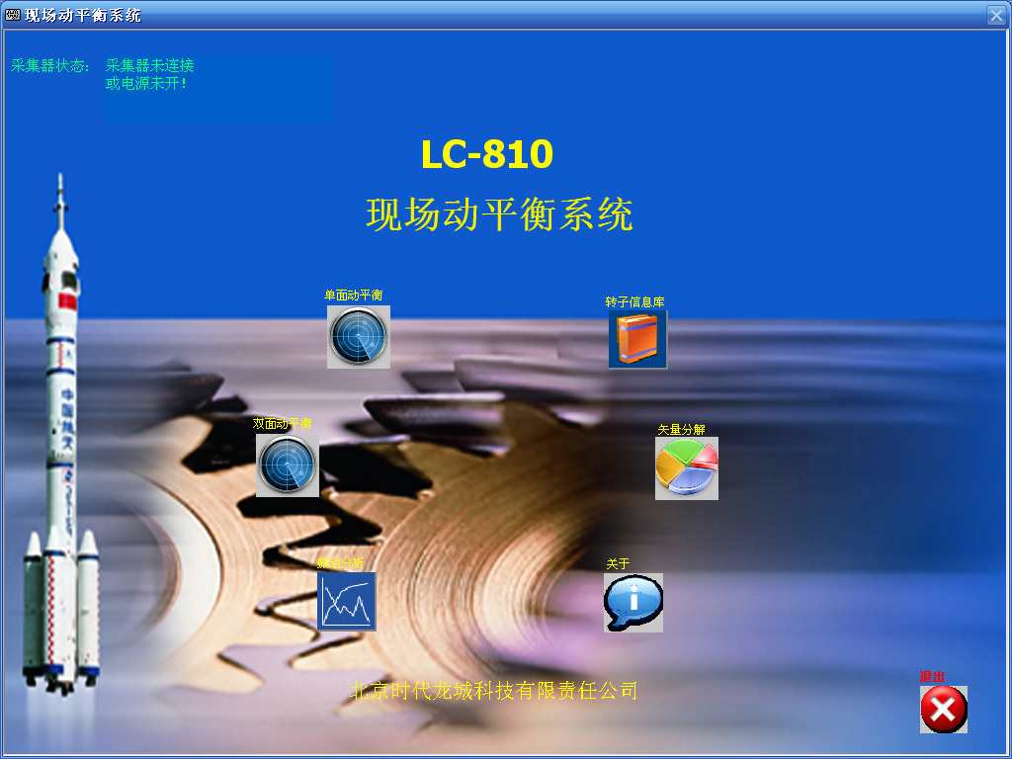
图1：主界面

主界面包括单面动平衡向导、双面动平衡向导、振动分析、矢量分解、转子信息库、关于、退出，一共六个菜单。
总界面中左上角为系统采集器的连接状态，当采集箱连接正常，并且电源已经打开时，显示：采集器已连接，信号连接正常。若显示：采集器未连接，则应该仔细查找采集器是否电力充足、采集器到PC机的信号线是否连接正常、以及采集器电源是否打开！
软件的具体功能及操作如下：

第一节 动平衡向导菜单
此菜单为动平衡向导式操作，由此向导可完成动平衡整个过程。动平衡过程如下图：
试重法 试重法
单面平衡选择
转子信息输入
转子信息输入
参数相关信息输入
参数相关信息输入
初始振动测量
初始振动测量
平衡法选择
平衡法选择
加试重振动
获得配重
残余振动
结束
二次平衡
A面加试重振动
B面加试重
B面加试重振动
获得配重
残余振动
二次平衡
结束
影响系数法
影响系数法
双面平衡选择

图3：动平衡过程图

下面以单面试重法为例说明动平衡向导的使用：
第一步：基本信息录入
在总界面中按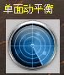进入单面动平衡向导后显示如下图4：
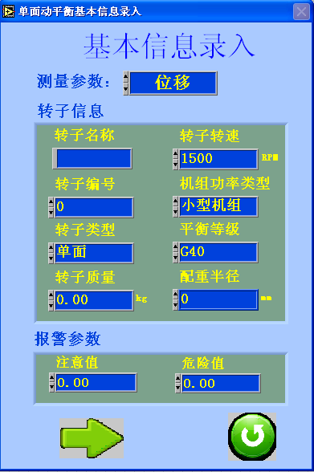
图4：单面动平衡选择

在此选择振动测量参数选择速度（可选择加速度、速度、位移）。按确定按钮（或enter键）进入下一步，按退出键（或Esc键）退出动平衡向导。

在转子信息中输入转子编号，机组功率类型、转子类型、转子转速、转子名称、转子质量、平衡等级。因为这些信息将在动平衡过程中计算平衡等级，给出推荐试重等，在结束动平衡操作后存入转子信息数据库供以后查询、导入平衡系数等操作，请认真填写。

在报警参数中输入报警参数，注意值、危险值；
按按钮（或Enter键）进入下一步（初始振动测量），按（或Esc键）退出动平衡向导。

第二步：初始振动测量
初始振动测量界面如图5
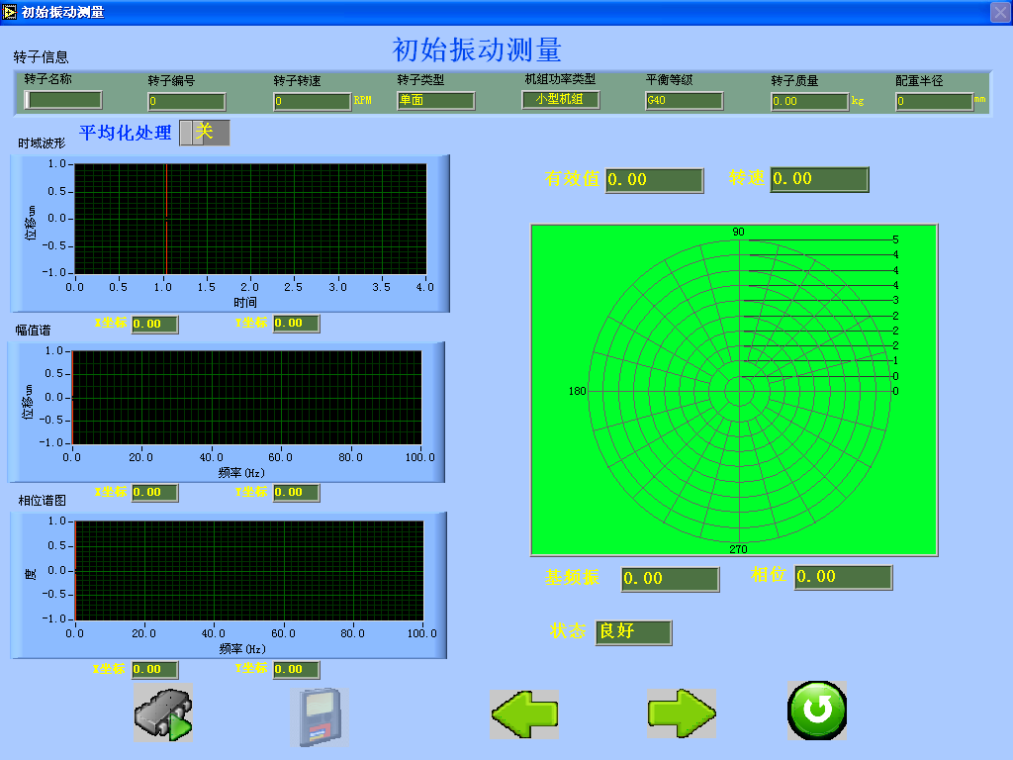
图5：初始振动测量

确保采集箱、传感器正确连接好后，按按钮（或F2键）开始测量，观察测量值较稳定后（此时相位较稳定，变化不超过正负10度），按暂停测量，并保持测量值。按键（或F4）保存测量数据。例如：初始时振动有效值为1.37，基频振动为1.75。
按（或Enter）进入下一步试重法系数法选择，

第三步：试重法系数法选择，及参数设置
操作界面如图6：
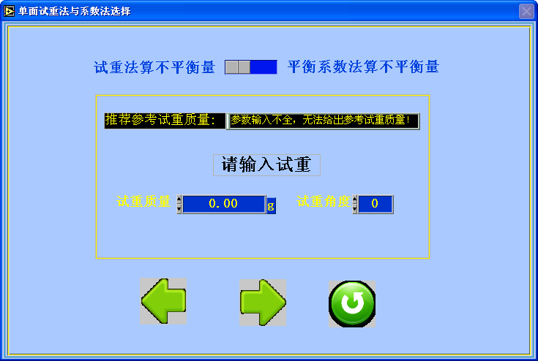
图6：试重法系数法选择

在此选择试重法算不平衡量，输入试重质量。

如以前测量过此转子，已有该转子的平衡系数，
可选择平衡系数法算不平衡量如下图7：
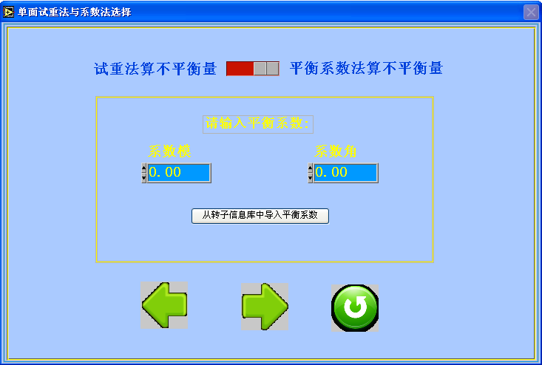
图7：平衡系数法算不平衡量

在此输入系数模、系数角，

也可从转子信息数据库中导入平衡系数如下图8：
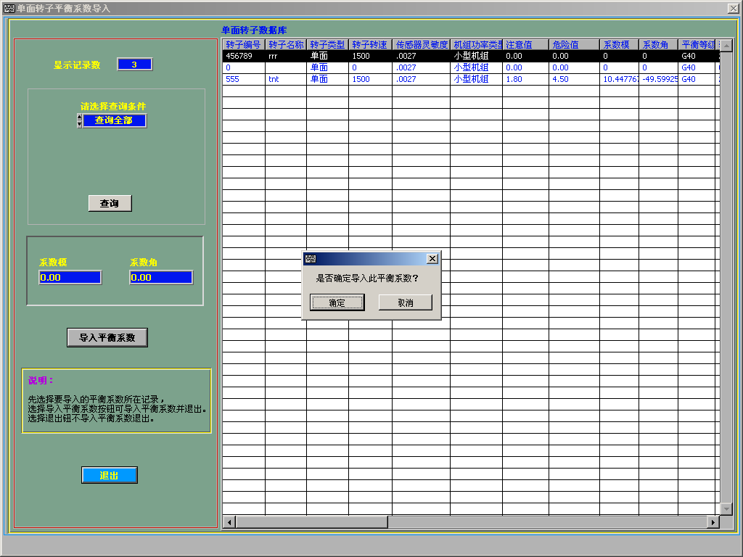
图8：平衡系数导入

第四步：使用试重法的试重振动测量
在此用试重法测量不平衡量，按图9，按Enter键进入试重振动测量如下图11：
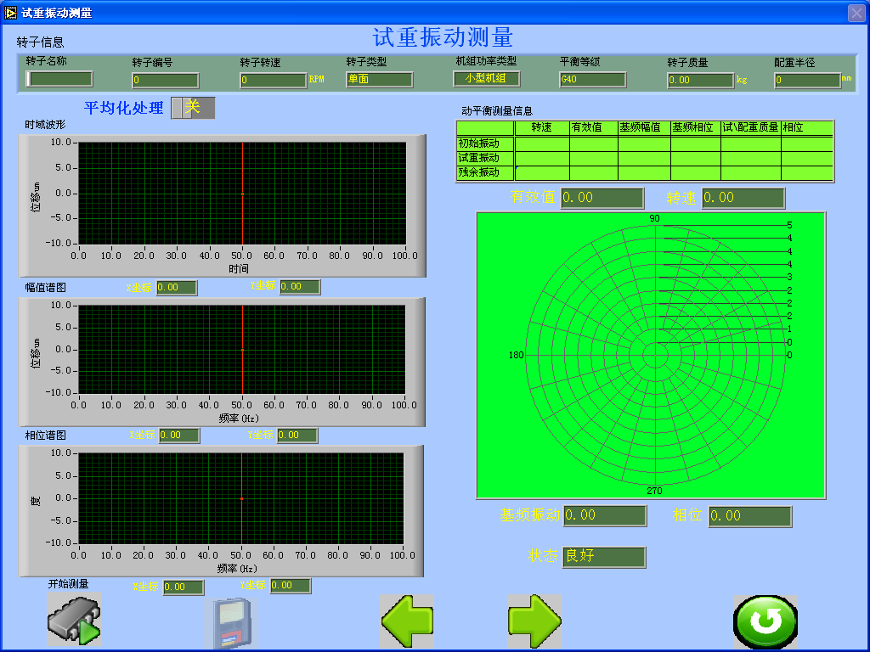
图9：试重振动测量

按开始测量，得加试重后振动有效值为2.14，基频有效值为2.90。
按保存数据。图中显示的数据中，配重角度是以试重块的位置为0度，转子旋转方向的正方向计算的。保存数据后按进入下一步，得出不平衡矢量，

第五步：获得不平衡矢量
如下图10：
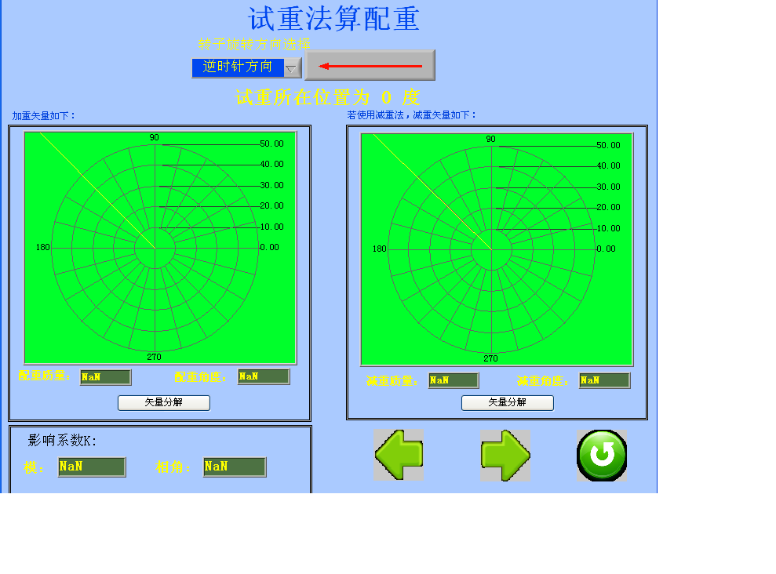
图10：得出配重
加配重和减配重两种不平衡矢量分别显示在两个极坐标图中，并可以选择转子的旋转方向。

如果由于现场原因无法把配重加到配重位置处，可对配重进行矢量分解，在图12中选择矢量分解按钮，显示矢量分解对话框如图11：
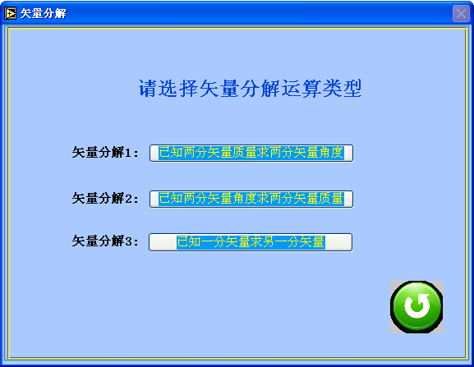
图11：矢量分解

在此选择矢量分解2，如下图12：
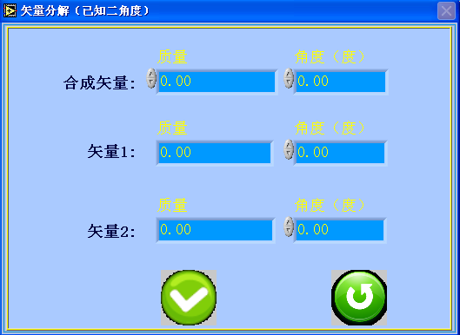
图12：矢量分解2
在图12中输入要分解的角度，按（计算）按钮得出分解的质量，把分解后得出的两矢量加到转子上，并卸去试重。
按（或Esc键）返回到图11。

要图10中按（下一步）（或Enter）进入到残余振动测量中。

第六步：残余振动测量
如图13测量残余振动：
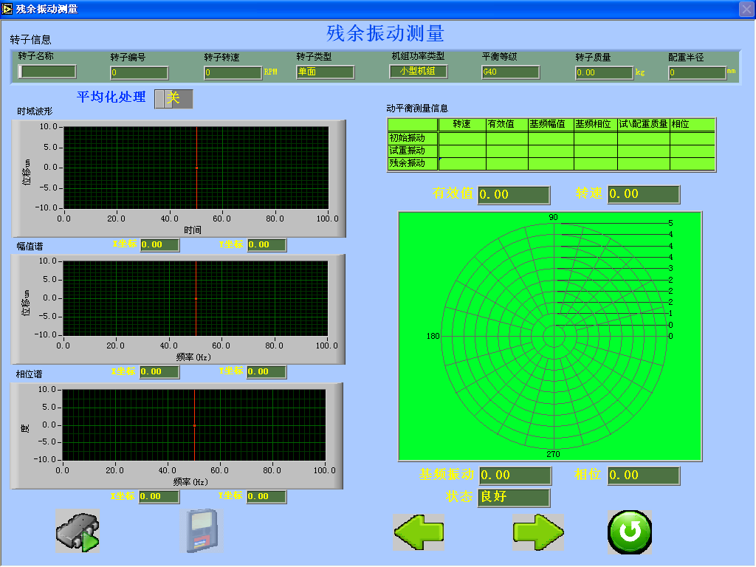
图13：残余振动测量

使用方法如初始振动测量及加试重振动测量。

第7步：平衡结果
下一步进入图14：
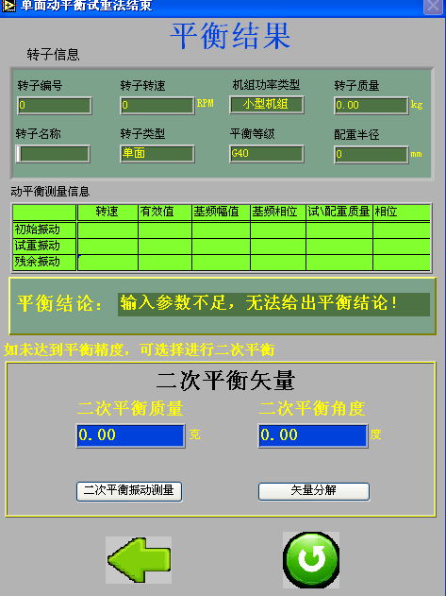
图14：结束

图14中显示动平衡过程中的部分数据，并结出平衡结论及二次平衡矢量值。

如未达到平衡要求，可进行二次平衡，在二次平衡前如二次平衡矢量由于现场原因不便加，可按矢量分解按钮分解矢量，过程如图14、图15所示。在此选择二次平衡振动测量，如下所示：
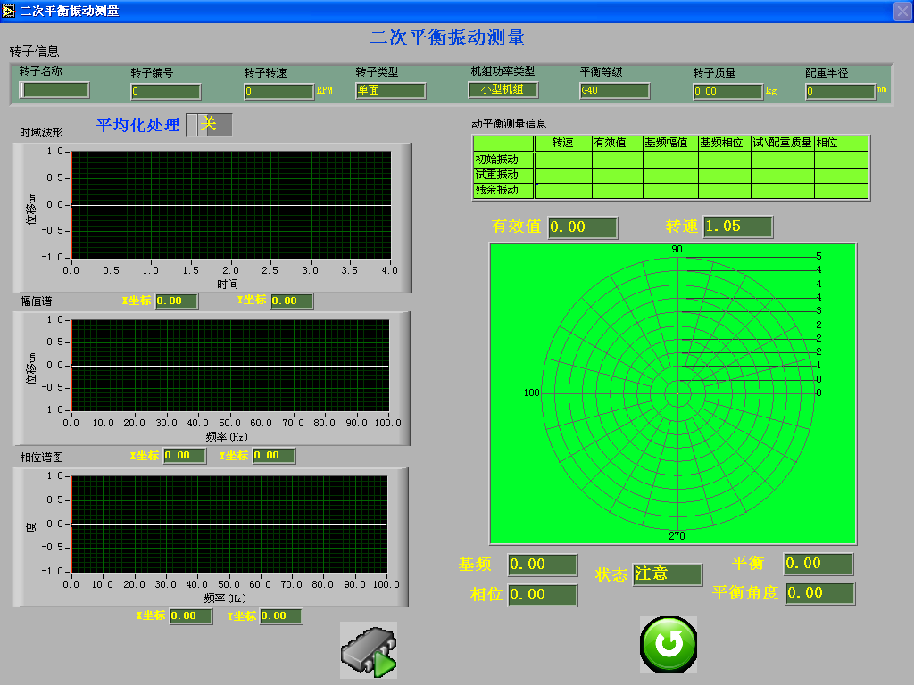
图18：二次平衡振动测量
二次平衡后，振动有效值、基频值减进一步降低。对比初始振动，可见振动大大减小了，也就是说不平衡量大大减小了。在图18中按或Esc键退出至图17，在图17中按结束此次动平衡操作，并把此次动平衡信息存入到转子信息库中。
从主界面图2中选择转子信息库，选择此次动平衡数据并选择打印中转子平衡数据库如下图19：
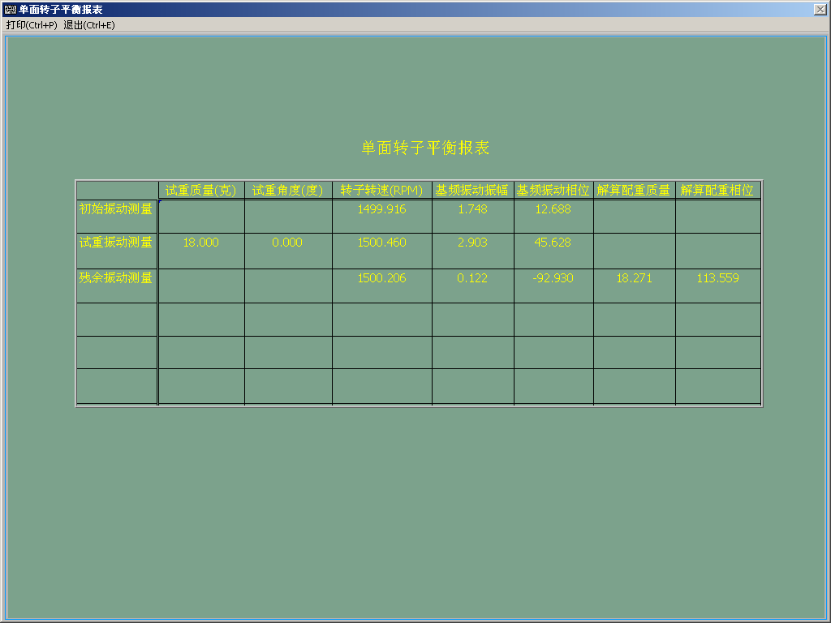
图19：转子平衡数据库

第二节 振动测量菜单
此菜单提供信号采集及分析功能，包括时域幅、幅值谱、转速三维谱、轴心轨迹。由此菜单可测量振动信号，对故障进行诊断，确定是否存在不平衡及不平衡的严重程度。
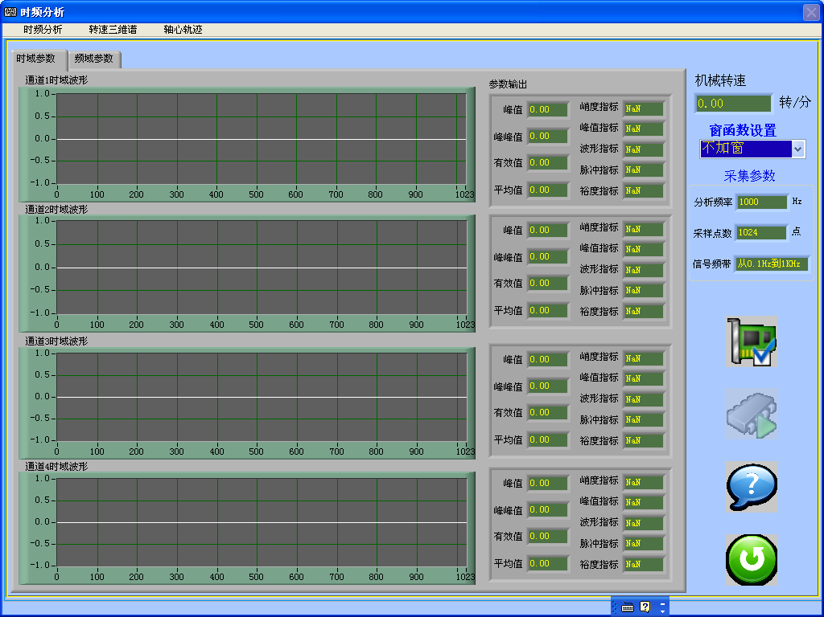
图21：振动测量时频分析
首先见到的是时频分析界面。由分析类型选择框可选择转速三维谱及轴心轨迹分析，由左上角参数设定框可设置通道数、分析频率、高低通等数据采集参数设置。窗函数框选择窗函数类型、频谱种类选择分析类型、还可选择显示方式是对数还是线性，显示参数是时域还是频域的。说明按钮显示诊断是否不平衡的一些帮助信息。可分别进行时频域分析、相关分析、概率分析。

选择轴心轨迹分析，显示轴心轨迹分析界面：
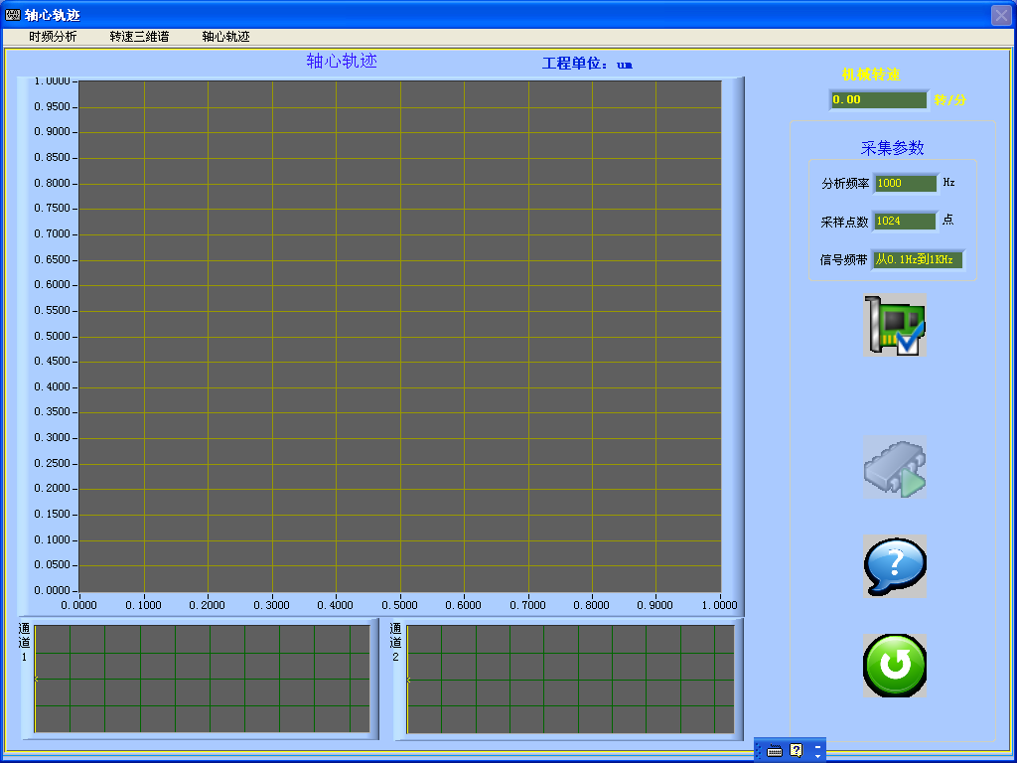
图22：振动测量轴心轨迹分析

选择转速三维谱，显示转速三维谱分析界面：
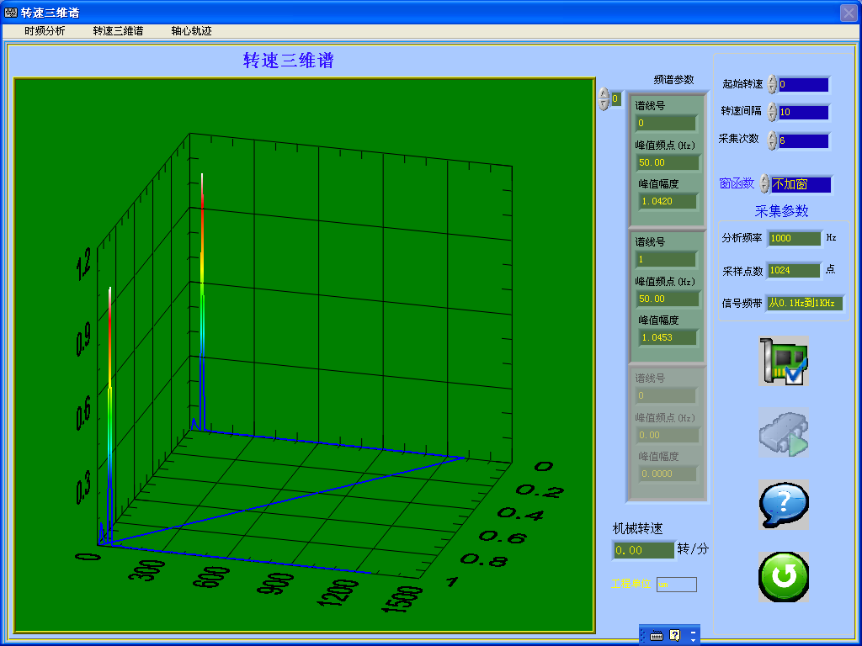
图23：振动测量转速三维谱分析

轴心轨迹和转速三维谱的使用和时频分析类似。

第三节 矢量分解菜单
此菜单提供矢量分解功能，当计算出来的不平衡量矢量由于种种原因不能直接加配重平衡时，可对不平衡矢量进行分解。
选择矢量分解，显示如下图：
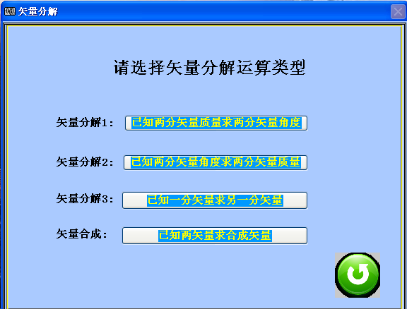
图24：矢量分解
包括四种矢量运算方式：
1. 矢量分解1：已知总矢量和两分矢量的质量，计算出两分矢量角度。
2. 矢量分解2：已知总矢量和两分矢量的角度，计算出两分矢量质量。
3. 矢量分解3：已知总矢量和一分矢量角度及质量，计算出另一分矢量质量和角度。
4. 矢量合成：知道两分矢量，计算出合成矢量。
例如，选择矢量分解2按钮，显示如下图：
图25：矢量分解2
在对话框中输入矢量值，按计算按钮可进行矢量计算，按退出键退出。

第四节 转子信息库菜单
转子信息库中共有6项功能：信息查询、信息删除、信息修改、动平衡续做、打印以及传感器设置。
一、选择转子信息库菜单，显示查询界面如下图：
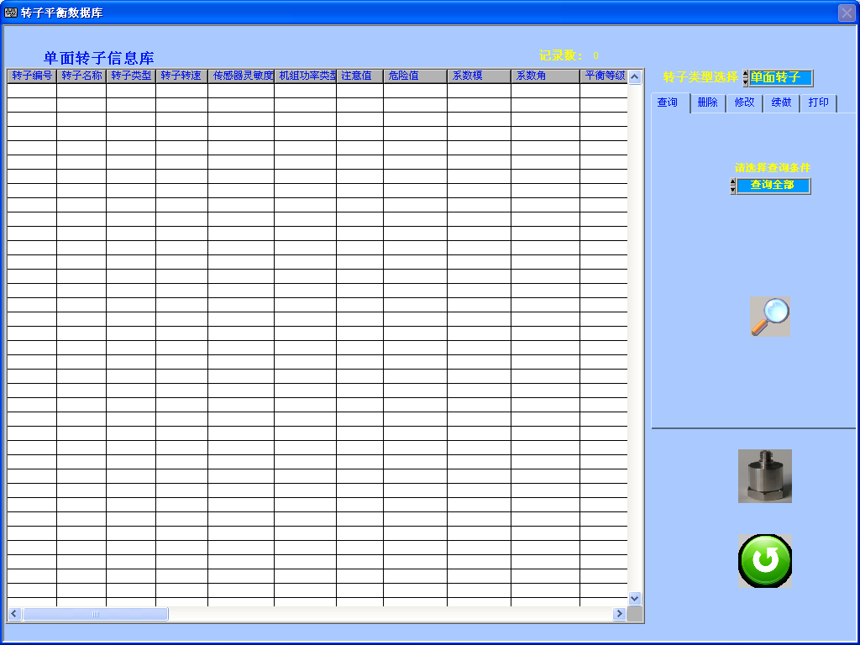
转子信息库查询

可从转子类型选择框中选择单面转子或双面转子，显示记录数框显示符合当前查询条件下的记录数（默认为查询全部）。查询条件一共有四种：查询全部、按转子编号、按转子名称、按采集时间。选择好查询条件后，按查询键进行查询。

二、选择删除钮，显示下图：
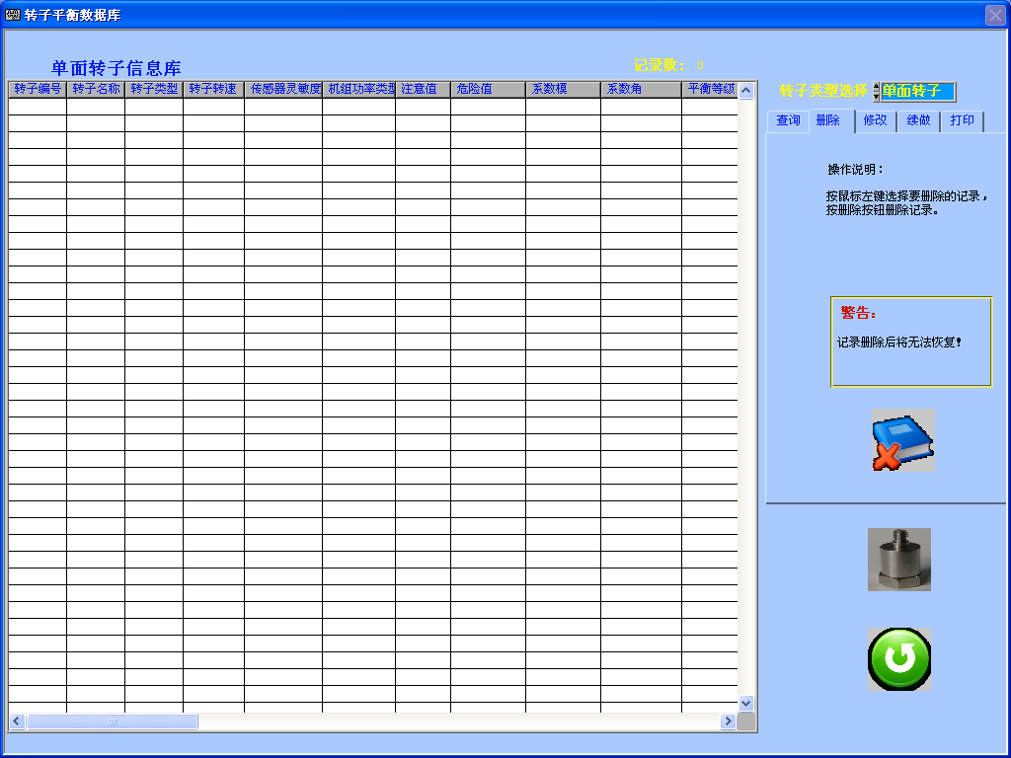
转子信息库删除

可按界面上说明删除记录。
三、选择修改按钮，显示修改界面如下图：
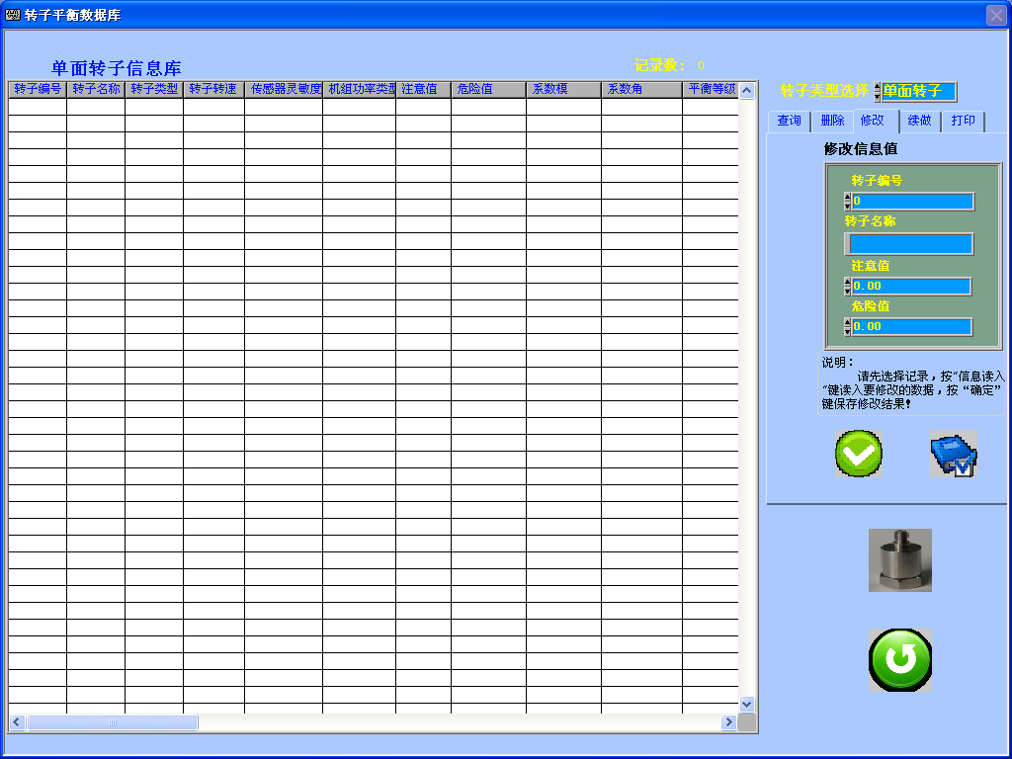
转子信息库修改

按界面上说明进行修改操作。

四、选择续做按钮，显示如下图：
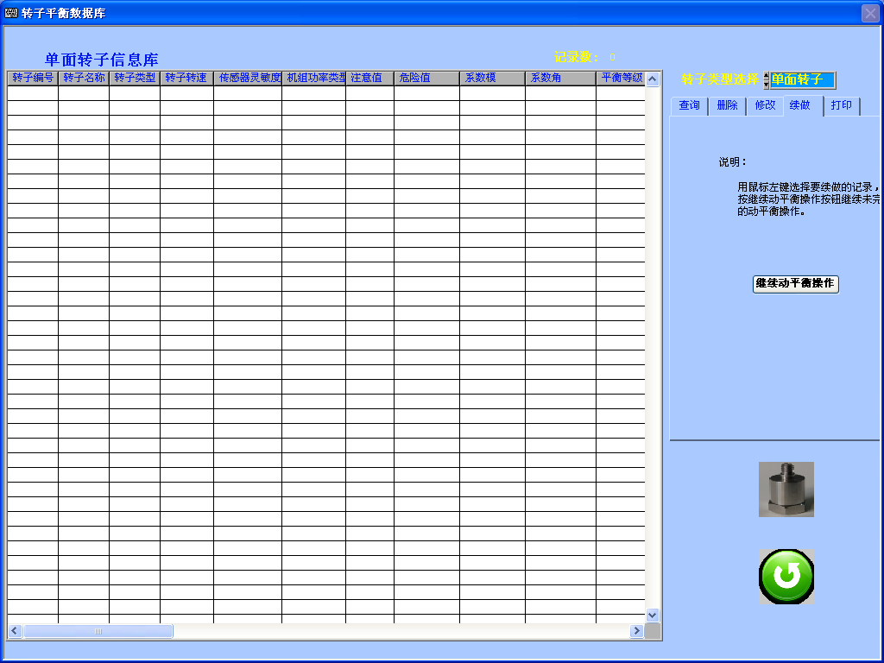
动平衡续做

五、选择打印按钮，显示如下图：
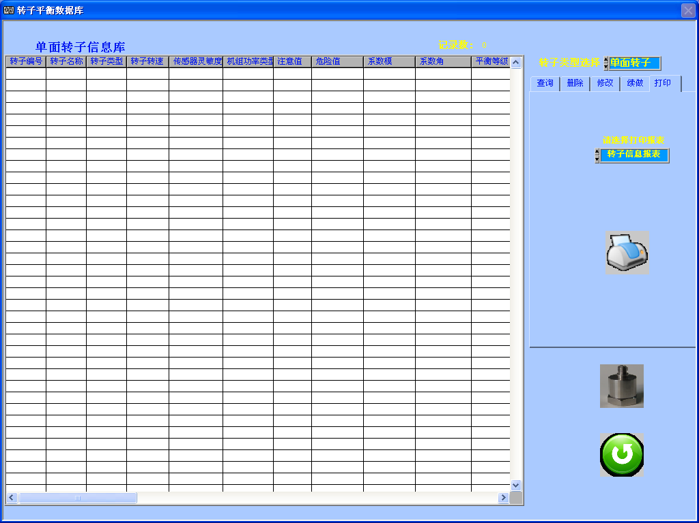
转子信息库打印
可选择打印转子信息报表或转子平衡报表。
六、选择传感器设置按钮,界面如下图：
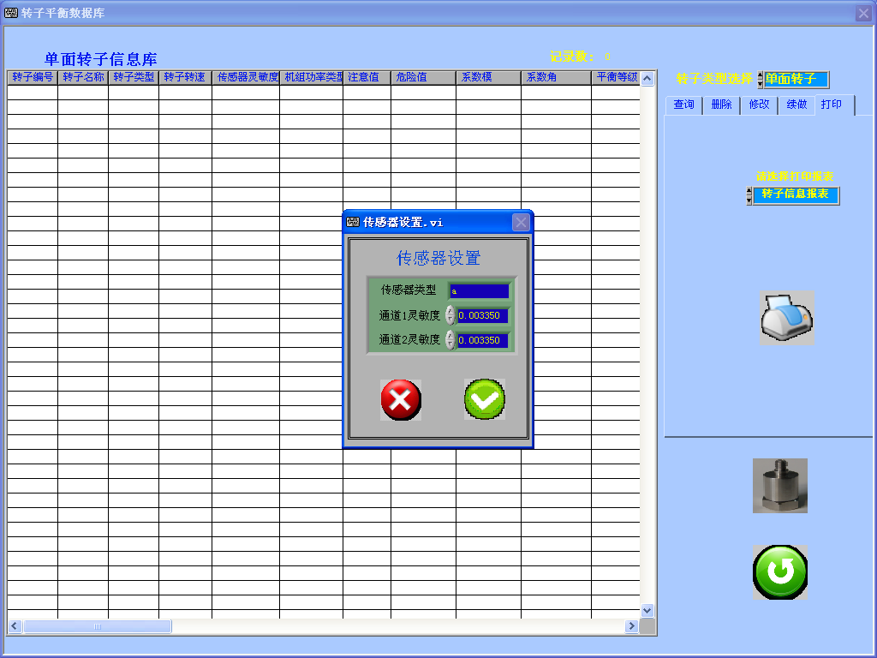
传感器设置

第五节 关于菜单
显示软件相关信息。
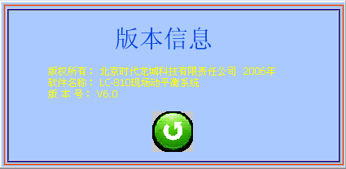

第六节 退出
退出LC-810动平衡。

注意事项：
1. 角度基准：本软件将试重的位置定为0度角。
2. 角度方向：本系统中以沿转子旋转方向为正方向。
3. 对于双面转子平衡，A面试重与B面试重最好是同样的试重并安装在同样的角度。
4. 对于同一转子支撑，在本软件中用试重法做过一次平衡并把数据保存入数据库后，以后在做动平衡时，可用影响系数法，从数据库中导入平衡系数后不用加试重即可得到不平衡量。
5. 给出的推荐试重及平衡结论与用户输入的信息有关，用户输入的信息要尽量真实。
6. 给出的推荐试重是一个较保守的量，如加上试重后对振动矢量的影响太小，可适当加大试重质量。
7. 测量过程中，不要移动光电传感器，更不要动反光条。选择振动较大的方向测量（对不平衡来说，通常是水平方向）。
8. 转速越大，不平衡越明显。较大转速做动平衡较容易。

